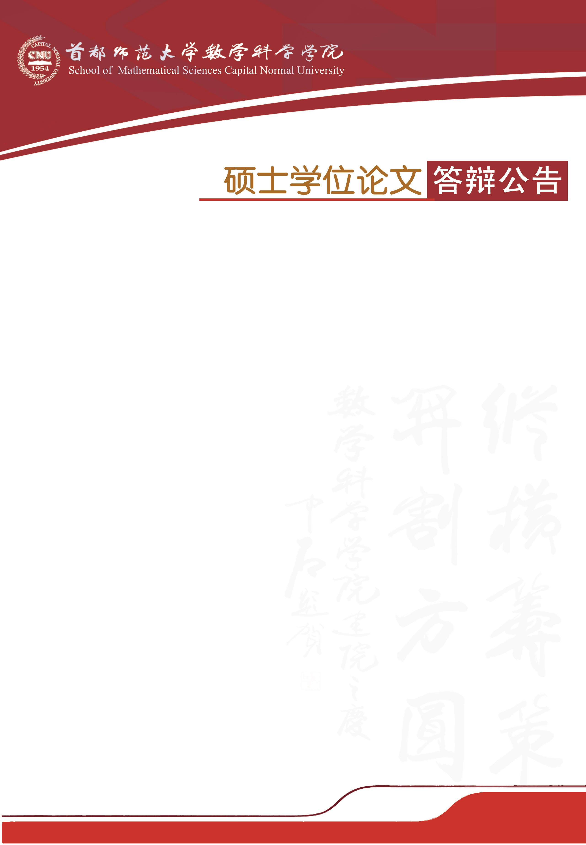

学科专业：基础数学

答辩时间：2019年5月21日（星期二）9:00开始

答辩地点：首都师范大学教二楼827教室

答辩委员会主席：王志玺 教 授（首师大数科院）

答辩委员会成员：刘玉明 副教授（北京师范大学）

陈红星 副教授（首师大数科院）

|  |  |  |
| --- | --- | --- |
| **答辩人** | **论文题目** | **指导教师** |
| 宫伟娜 | 一类Sweedler余环性质的探究 | 惠昌常 教 授 |
| 尹淑君 | 对称序列代数与Frobenius扩张 | 惠昌常 教 授 |
| 解春风 | 非交换环上的高斯多项式 | 惠昌常 教 授 |
| 高燕丽 | 一类Jacobson-完全自反环的研究 | 惠昌常 教 授 |